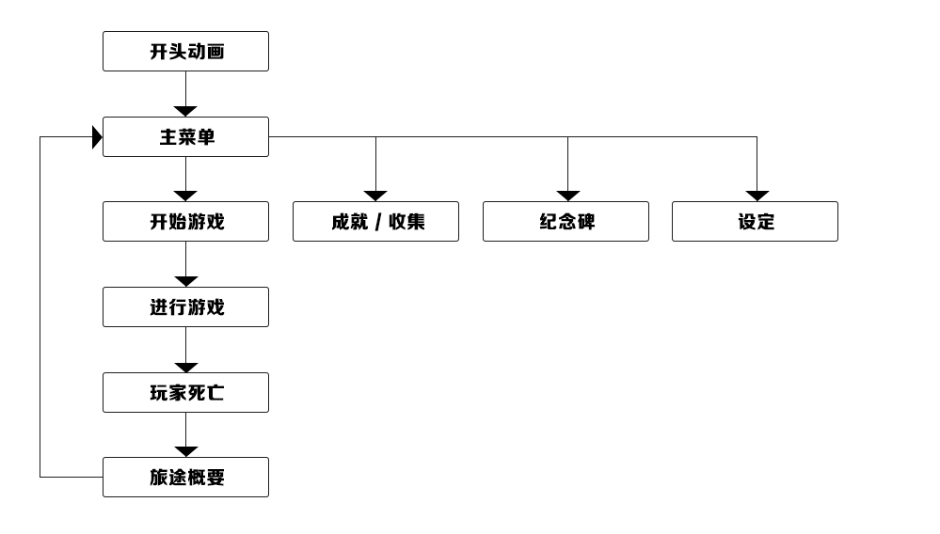

**开头动画:**

遊戲LOGO的開頭特效, 加上讀取遊戲進度.

**主菜单**

主要大廳頁面,提供開始遊戲, 查看成就收集, 紀念碑以及設定功能. 此外以地圖方式顯示已經探索了多少百分比, 可點擊地圖進入到紀念碑

**开始游戏**

進入遊戲的通道, 點擊以後推送三個隨機任務, 然後卡片洗牌動畫效果後進入遊戲.

**成就 / 收集**

紀錄玩家在每次冒險中所達成的各項指標:稱號成就, 遇過的NPC, 高分榜, 總故事發現, 總道具發現

**纪念碑**

紀錄玩家每次冒險, 對每次冒險經歷的情感依託.

以地圖的方式呈現, 去過哪些地方, 在那些地方怎麼死的?

**设定**

在這頁面內, 調整音樂大小, 音效大小, 及語言選擇(英, 中), 以及連結至WeChat, Facebook 保存紀錄

**进行游戏**

遊玩時的介面, 有卡牌, 冒險家名稱, HP, MP, 天數, 金錢, 裝備, 道具以及充值廣告彈窗.

**玩家死亡**

在玩家生命值HP歸零的時候, 就會觸發這個死亡介面, 根據冒險事件種類觸發不同情境的死法.

**旅途概要**

死亡後的冒險結算畫面, 會有這次冒險的一些統計概要: 旅行日數, 去了哪些地方, 遇到那些奇事, 然後返回主菜單.